Консультация для родителей «Дидактическая игра в жизни ребенка»
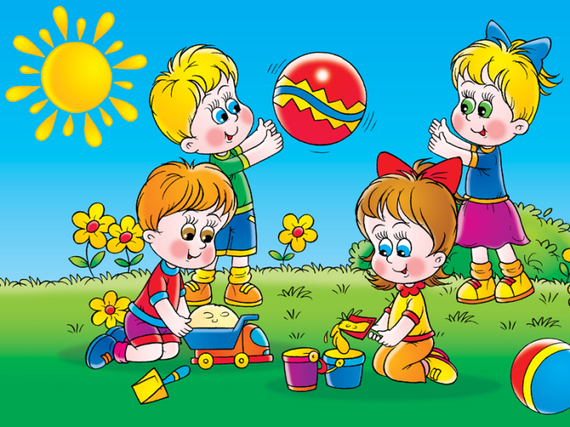
В наше время современные родители слишком мало уделяют внимания играм со своими детьми. Общение заменяется большинством игрушек. Ребёнок часто слышит "Иди поиграй! " К сожалению, не все родители задумываются во что будет играть их ребёнок при столь сложном выборе. В мире существует большое количество различных развивающих игр.
Дидактические игры – это развивающие игры для дошкольников. Для родителей и педагогов это эффективный способ обучения.
В дидактической игре основная задача это усвоение знаний в ненавязчивой игровой форме. Итоговой целью дидактических игр является плавный переход к учебным задачам, который происходит постепенно.
В младшем школьном возрасте очень просто преподнести информацию об окружающих предметах и явлениях, когда дети имеют возможность не только видеть, но и активно действовать. Дети постепенно учатся пользоваться лопаточкой, совочком в песочнице, строить башенки из кубиков, собирать матрёшки, узоры из мозаики. В результате этого процесса у детей начинает вырабатываться такие качества, как активность, целеустремлённость, некоторая направленность своей деятельности.
Следует заметить, что дидактические игры должны прежде всего вызывать у детей позитивное настроение, радость от достигнутого результата. Именно она и есть залог успешного развития детей на ступени раннего возраста и имеет колоссальное значение для дальнейшего воспитания.
Дидактические игры это очень результативный метод развития познавательного интереса к окружающему миру. При этом родители должны помнить, что любые игры, могут всегда реализовать поставленную цель, если они: будут соответствовать реальным возможностям ребенка; обязательно суть игры должна отвечать обучающей цели занятия; будут воспитывать усидчивость и стремление довести игру до конца, терпение ребенка, (поскольку для детей характерна быстрая отвлекаемость!!!).
Из существующих развивающих игр именно дидактические игры тесно переплетаются с учебно-воспитательным процессом. Они используются в качестве одного из самых эффективных методов обучения по различным предметам и содержат в себе большой потенциал для дальнейшего развития ваших детей.
Не откладывайте в сторону значение дидактической игры в жизни вашего ребёнка!
Играйте чаще с вашими детьми в развивающие игры, которые не только интересны, но и полезны в развитии вашего малыша.

С уважением воспитатель группы «Непоседы» ГБДОО №52 А.В. Нарышкина.

